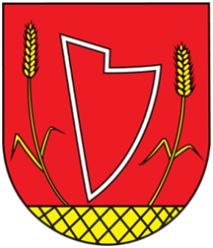
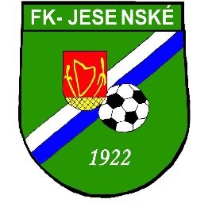
POZVÁNKA – 17.7.2021
MEGHÍVÓ – 2021.7.17.

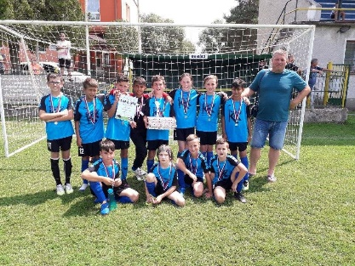
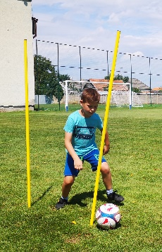

Doobeda / Délelőtt
09:00 – Futbalový zápas U-9 – FK Jesenské – štadión
09:00 – Futbalový zápas U-11 – FK Jesenské – štadión
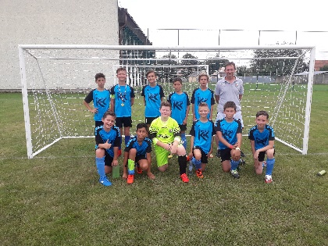
09:40 – Futbalový turnaj U-13 „Memoriál Júliusa Vargu“
Varga Gyula U-13-as emléktorna
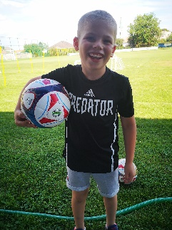
FK Jesenské – FTC Fiľakovo
10:40 – Futbalový turnaj U-15 „Memoriál Júliusa Vargu“
Varga Gyula U-15-ös emléktorna
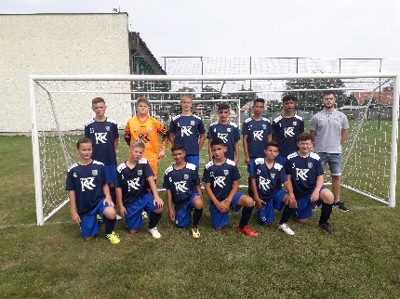
FK Jesenské – FTC Fiľakovo
11:40 – Futbalový turnaj U-19 „Memoriál Júliusa Vargu“
Varga Gyula U-19-es emléktorna
FK Jesenské – FTC Fiľakovo
O občerstvenie a detské atrakcie bude postarané!
A frissítők és gyerek attrakciók biztosítva lesznek!

Poobede / Délután

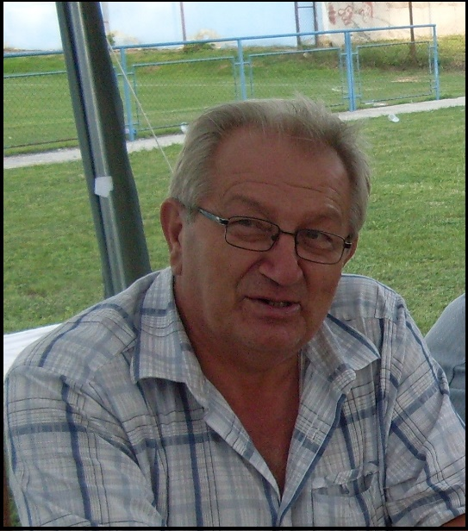
Futbalový turnaj „Memoriál Ladislava Figeiho“ / „Figei László“ emléktorna
13:00 – OŠK Radzovce – FC 98 Hajnáčka
14:15 – Otvorenie turnaja / A torna megnyitója
14:20 – FK Jesenské – TJ – FK Veľký Blh
15:35 – 15:55
Slávnostné kladenie venca na hrob Ladislava Figeiho v miestnom cintoríne.

Figei László sírjának megkoszorúzása a helyi temetőben.

16:00 – Zápas o tretie miesto / Mérkőzés a harmadik helyért
17:20 – Finále turnaja / A torna döntője
18:45 – Slávnostné vyhodnotenie turnaja / A torna ünnepélyes kiértékelése

